* **2-9 Sustentabilidad de diversidad, inclusión y género**
* **Nombre del programa: Programa de Diversidad Grupo Clarín**
* **Compañía: Grupo Clarín**
* **Área: RSE & Sustentabilidad**
* **Responsable del plan: Martín Etchevers y Nicole Insignares Nazzaro**
* **Un twitt:** 
  + “Como compañía de medios es nuestra responsabilidad enfocarnos en las personas y en los valores a los que la sociedad aspira. Por eso, es necesario que trabajemos la diversidad como creadores de contenido y que, como compañía, demostremos nuestro compromiso por la inclusión”

**Introducción**

El Grupo Clarín, cuya historia se inicia en 1945, es el grupo de medios de comunicación líder de la Argentina y uno de los más importantes de habla hispana. De origen, capital mayoritario y gerenciamiento nacionales, tiene presencia en medios escritos, radio y televisión. Como empresa de medios, la compañía asume la responsabilidad de difundir los valores a los que la sociedad aspira, de hacer un periodismo de servicio, de transparentar su gestión, promoviendo la libertad de expresión y el respeto por los derechos humano y la diversidad.

A su vez, los medios tienen el desafío de evaluarse y trabajar a diario para consolidar la cercanía con la gente y generar un modelo sustentable, enfocado en lo que la sociedad demanda de ellos.

En nuestro país, desde el 2015, los femicidios empezaron a visibilizarse y a cobrar relevancia en la agenda pública. El 3 de junio de ese mismo año, se realizó la primera marcha #NiUnaMenos. La convocatoria nació de un grupo de periodistas– muchas de las cuales son profesionales de nuestros medios-, activistas, artistas, pero creció cuando la sociedad se involucró.

En ese sentido, Grupo Clarín comprendió que tanto afuera como adentro de la empresa se estaba dando una toma de conciencia y esto motivó a que se pensara en un plan interno y externo que acompañase esta transformación.

A partir de esta decisión, se repasó el diagnóstico anual que realiza la compañía al elaborar su Reporte de Sustentabilidad con indicadores internacionales que, entre otros aspectos, mide indicadores que reflejan la diversidad interna.

**Estrategia**

De esta forma, el Grupo decidió crear un Comité Interno de Diversidad conformado por miembros de las distintas unidades de negocios. El mismo se planteó como principales objetivos: promover políticas internas de diversidad e inclusión; trabajar los contenidos desde una perspectiva de género y aumentar la participación de las mujeres en la creación de contenidos.

El programa apunta principalmente al público interno. Pero, a través de sus contenidos, también busca llegar a sus lectores, oyentes y televidentes.

Lineamientos del Programa de Diversidad de Grupo Clarín

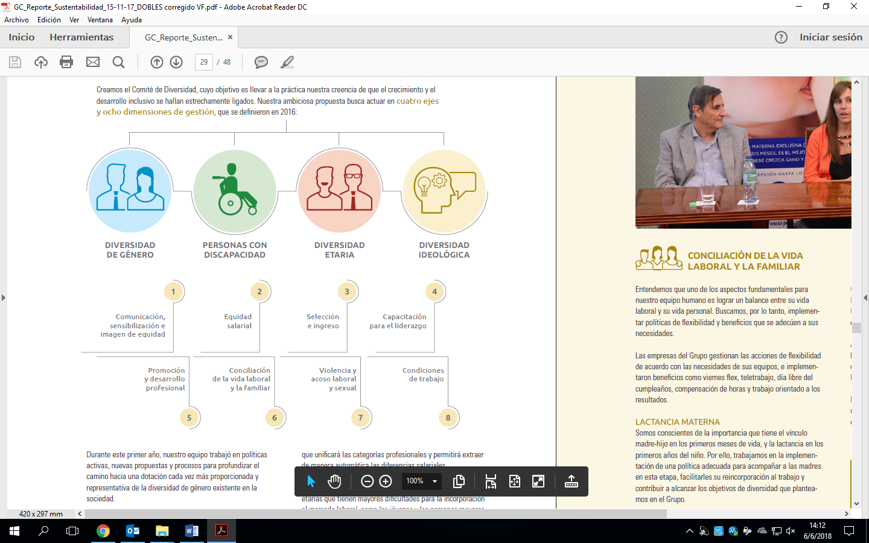

**Ejecución del plan**

PÚBLICO EXTERNO

El Grupo Clarín fue el primer grupo de medios en firmar el *Pacto de Medios, demos un paso por la igualdad* de ONU Mujeres. Así Clarín, El Trece y el diario La Voz del Interior de Córdoba comprometieron su adhesión a producir notas con perspectiva de género, invocar a mujeres como fuentes de información y entrevistarlas, entre otras cosas. De esta manera Clarín asume un rol activo para promover un mundo más inclusivo desde sus contenidos y gestión.



Clarín ha decidido nombrar a Mariana Iglesias como editora de género para garantizar la perspectiva de género de modo transversal en todas las secciones del diario. La decisión está en sintonía con la exigencia de las audiencias que buscan y merecen información e historias adecuadas a los nuevos tiempos. Mariana Iglesias trabaja en profundizar esta perspectiva, acercar nuevas fuentes de información y ser referente interno para consultas y debates.

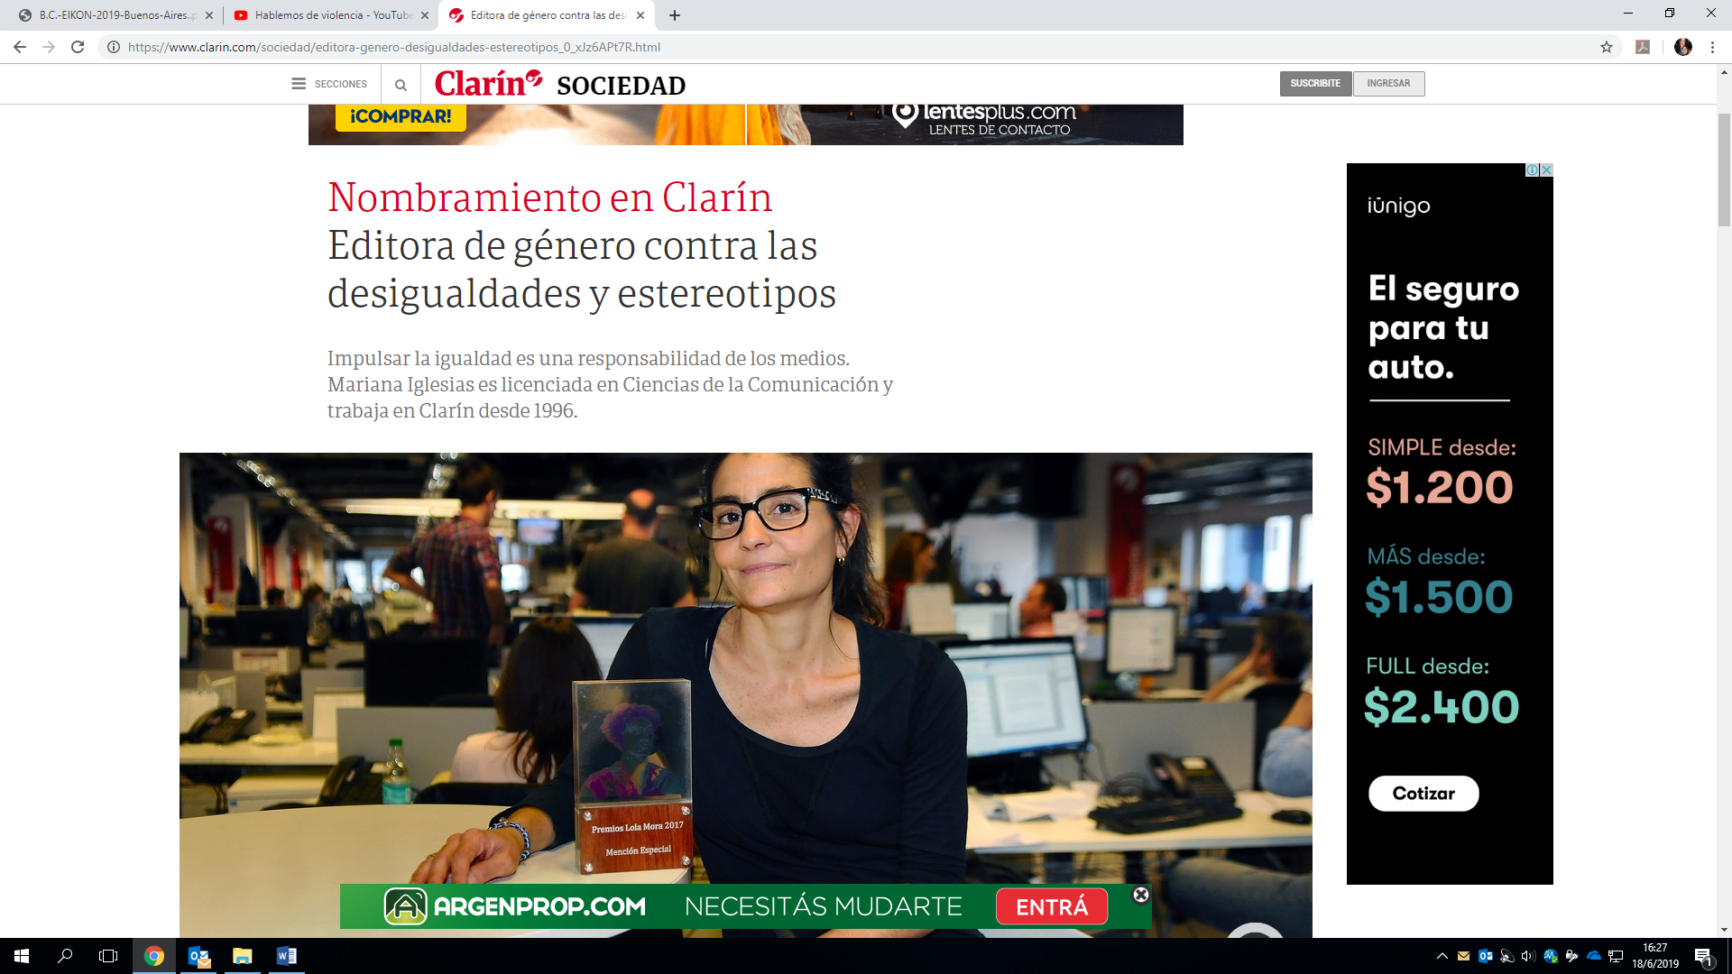

En este contexto, Clarín estableció metas concretas para su sección Opinión, un espacio claramente identificado en el diario. Para el primer semestre de 2018 se propuso incluir un mínimo de diez notas mensuales firmadas por mujeres y notas con perspectivas de género, además de dar mayor cabida a los debates y cuestiones relacionadas con la diversidad cultural en sus diferentes aspectos: género, ideología, etaria y discapacidad, entre otros.

A la vez, se crearon espacios específicos de diversidad e inclusión como la sección *Empoderas* del diario Clarín, sobre mujeres en el ámbito profesional. TN.com.ar lleva adelante la sección *Somos Familia,* que explora todos los nuevos modelos de familia. Cada familia es un mundo, con sus propias reglas. Esta sección de TN llegó para celebrarlos.

En el marco del Día Internacional de la Eliminación de la Violencia contra la Mujeres, Radio Mitre desarrolló la campaña “Bips contra la violencia de género”. Según el INDEC, en Argentina se registran seis casos de violencia contra las mujeres por hora. Por este motivo, en el aire se intervinieron los seis bips para marcar la hora con el nombre de seis mujeres. Además, se amplificó en las redes de Radio Mitre con el hashtag #EsHoraDeEscucharlas. Además, se sumaron los periodistas de su programación para que quede marcada en la mente de todos.

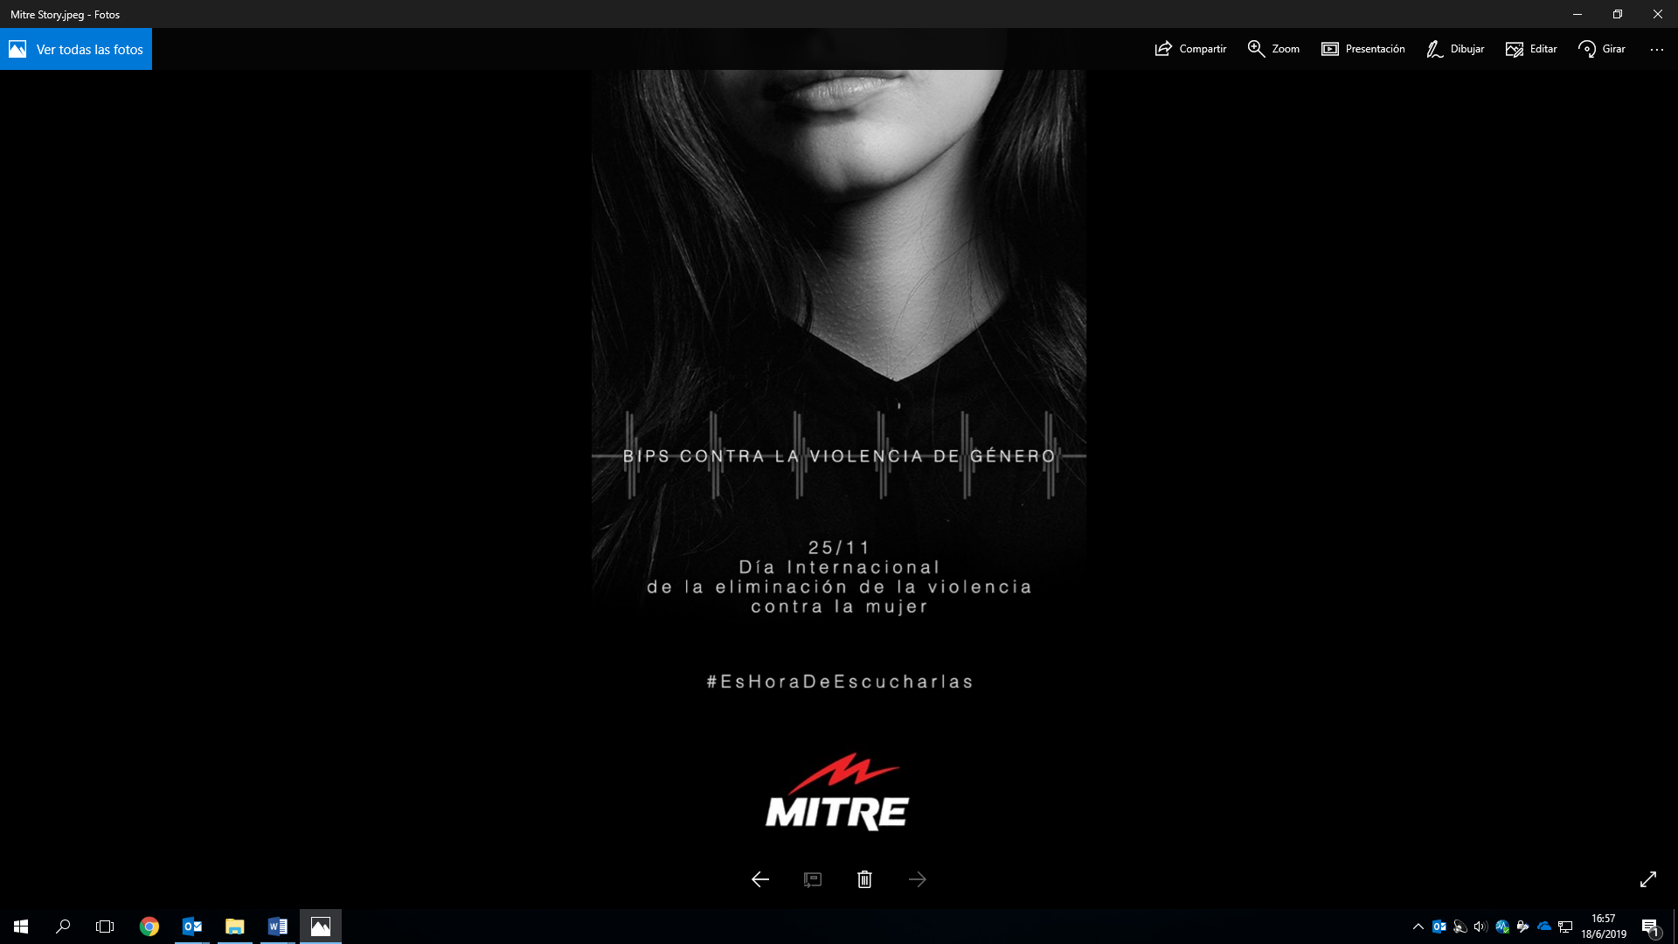

Además, previo a la marcha Ni una Menos que se realizan todos los 3 de junio, Grupo Clarín, junto con ONU Mujeres y el Equipo Latinoamericano de Justicia y Género [lanzaron una campaña](https://www.youtube.com/watch?v=HXLQgmgq0oI) llamada #HablemosDeViolencia. La misma informa sobre las principales estadísticas sobre femicidios de la Argentina y la importancia de la labor periodistica para visibilizar, denunciar y analizar esta realidad para lograr un cambio cultural. Se emitió un spot televisivo durante un mes en los canales del Grupo y se realizaron PNT para Radio Mitre y la 100. Además, se publicaron avisos gráficos derivados de la misma.

Imagen que contiene texto, captura de pantalla

Descripción generada con confianza alta

Asimismo, en el marco del compromiso del Grupo Clarín con la promoción de la diversidad e igualdad de género, se invitó a mujeres referentes de sus medios a reflexionar sobre las dimensiones de su gestión sustentable y se plasmaron en las aperturas de los capítulos del Reporte de sustentabilidad.

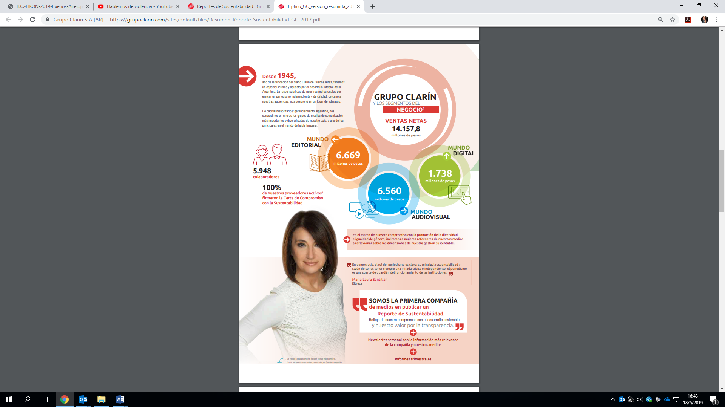

PUBLICO INTERNO

Internamente, el primer paso de la compañía para trabajar sobre la diversidad e inclusión fue conformar un comité interno con miembros de distintos sectores de las principales empresas del Grupo. La primera dificultad fue acordar las líneas de trabajo del programa. Para sortear los distintos puntos de vistas, se procedió a armar una priorización de temas relevantes y de allí se definieron cuatro ejes de trabajo del Programa de Diversidad y se decidió abordar en una primera etapa la diversidad etaria, la de género, las personas con capacidades diferentes y, por la naturaleza del negocio, la diversidad ideológica.

Se realizaron capacitaciones para más de 100 periodistas de todo el Grupo junto a ONU Mujeres sobre cómo informar violencia de género a cargo de la periodista Jineth Bedoya Lima, subeditora del diario EL TIEMPO de Colombia.

Además, TyC Sports realizó 5 talleres con dos periodistas Amanda Alma y Natalia Maderna sobre estereotipos y cobertura periodística con perspectiva de género.

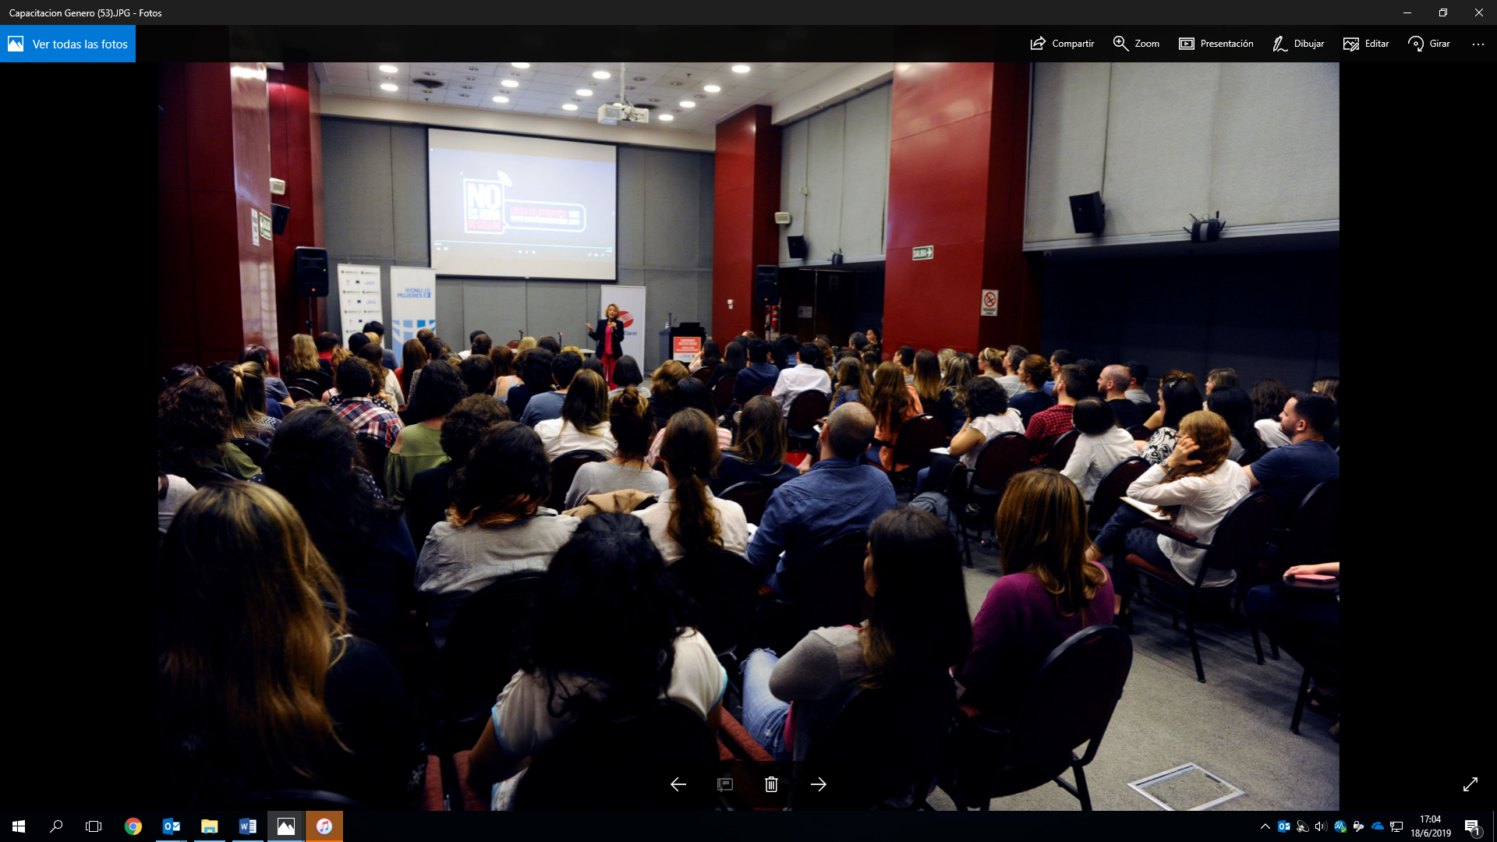

**Evaluación/ Difusión**

PÚBLICO EXTERNO

* El compromiso asumido tras la adhesión al Pacto de Medios de la ONU derivó en que Clarín incorporara al menos 10 firmas femeninas al mes en su sección de Opinión; La Voz del Interior estableció metas para sus editoriales, en las que se conjugan voces de distinto género, lugar de nacimiento y rango etario.
* A su vez, se crearon contenidos y secciones exclusivas de género y diversidad, como la sección *Somos familia*, de Tn.com.ar, que en cinco meses trasmitió más de 30 historias. La sección *Empoderadas* se publica semanalmente desde el 25 de octubre de 2016 en diario Clarín, en la sección Spot, y de forma digital en Clarin.com y en el portal [Entremujeres](https://www.clarin.com/entremujeres/?).
* Grupo Clarín nombra por primera vez a una editora de género.
* Radio Mitre lanzó su campaña “Bips contra la violencia de género” que se emitió desde el 25 de noviembre en el Día Internacional de la eliminación de la violencia contra la mujer. Esta campaña llegó a más de 1.000.000 de oyentes.
* La campaña #HablemosDeViolencia de Grupo Clarín, ONU Mujeres y ELA fue emitido en eltrece y TN durante un mes. Además, se publicaron avisos durante 15 días en diario Clarín. Y PNTs en Radio Mitre y la 100. Además, se lanzó la campaña desde una nota en “Nuestra Palabra”, el Newsletter del Grupo, que llega a más de 22 mil lideres de opinión.

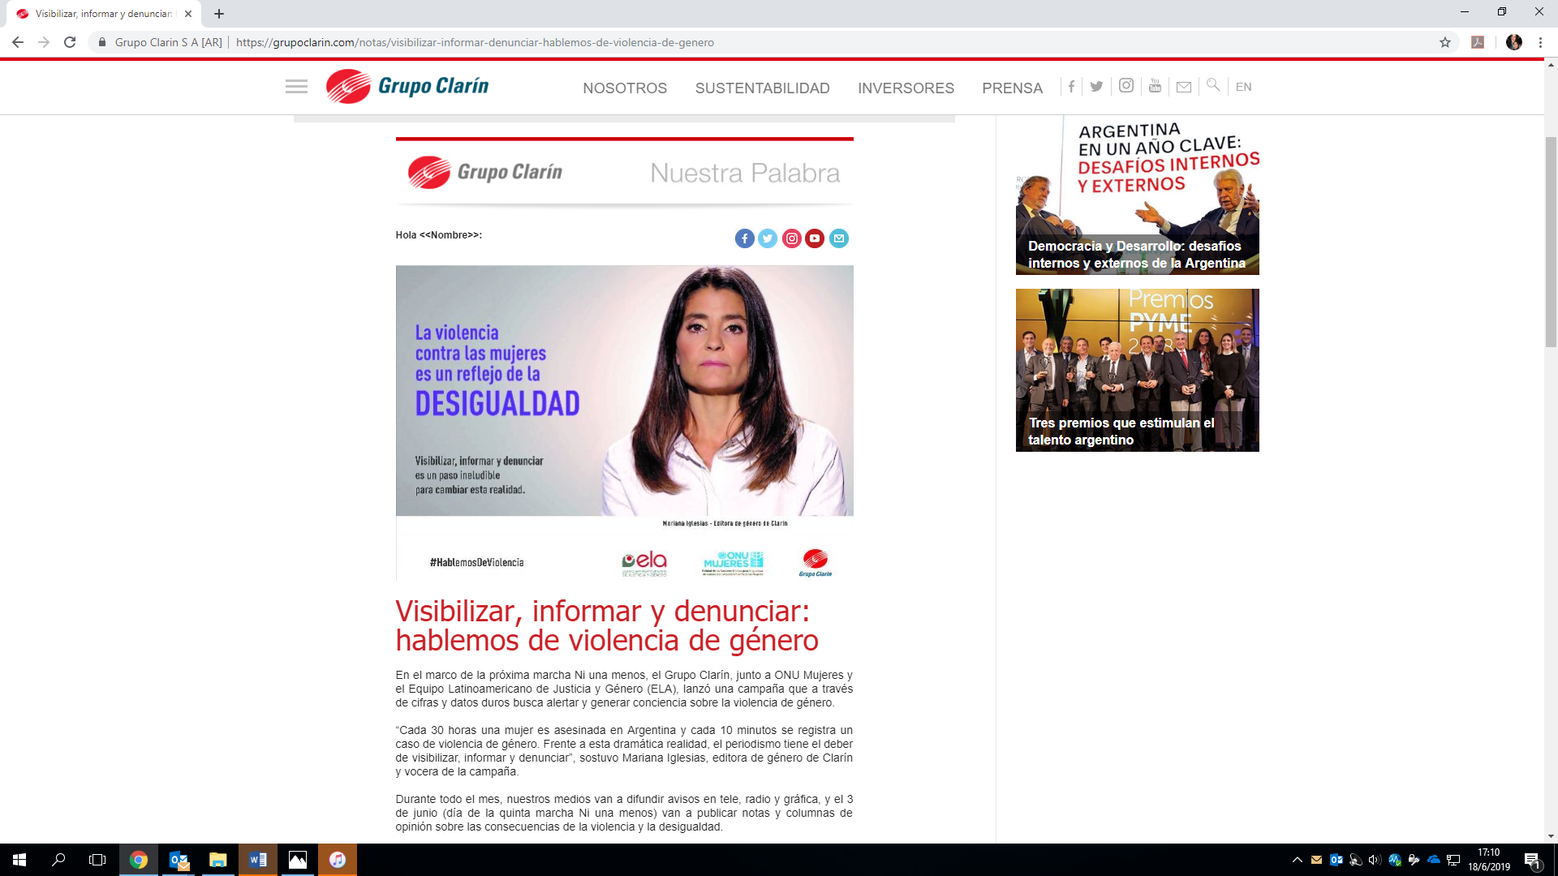

PÚBLICO INTERNO

* Identidad del Programa



* La nota principal “La diversidad como motor de crecimiento” salió publicada en la revista interna Nuestro Medio, que se distribuyó en las 17 empresas que conformaban el Grupo a más de 17.000 empleados.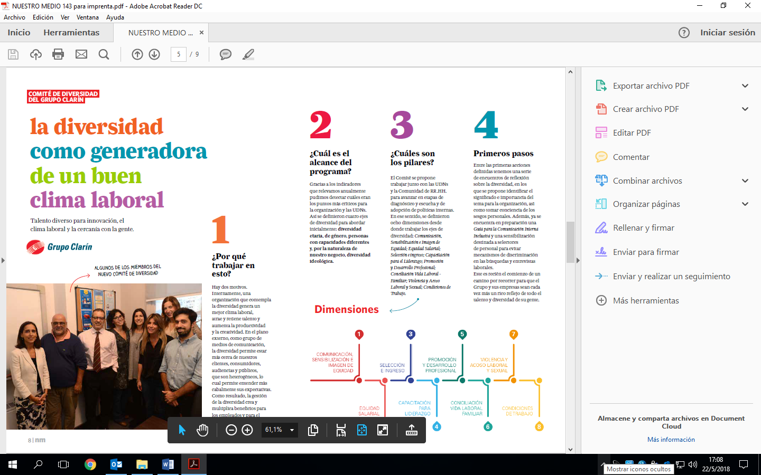
* Capacitaciones sobre perspectiva de género a más de 100 periodistas del Grupo Clarín con el acompañamiento de ONU Mujeres.

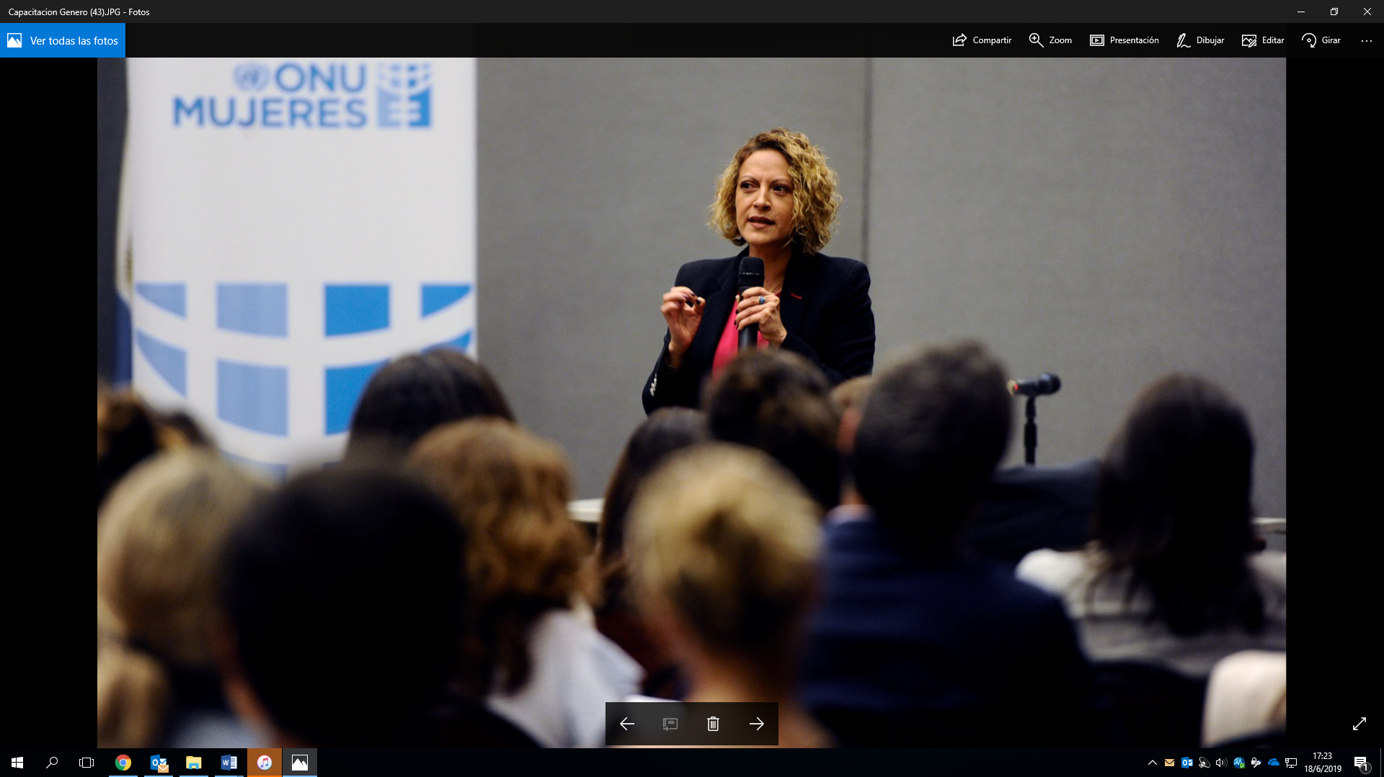

* Adhesión, acompañamiento y [difusión](https://www.clarin.com/sociedad/presentaron-winn-primera-red-latinoamericana-periodistas-mujeres_0_BkeGlqlAM.html) de iniciativas ligadas a la diversidad para las empresas y los medios.